浙江工业大学 / 学年第一学期
《数字电路和数字逻辑》期终考试试卷 A

姓名 学号 班级 任课教师

题序 | 一 | 二 | 三 | 四 | 总评
记分
一、填空题（本大题共10小题，每空格1分，共10分）
请在每小题的空格中填上正确答案。错填、不填均无分。
1．十进制数（68）₁₀对应的二进制数等于 ；
2．描述组合逻辑电路逻辑功能的方法有真值表、逻辑函数、卡诺图、逻辑电路图、波形图和硬件描述语言（HDL）法等，其中 描述法是基础且最直接。
3．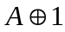可以简化为 。
4．图1所示逻辑电路对应的逻辑函数L等于 。
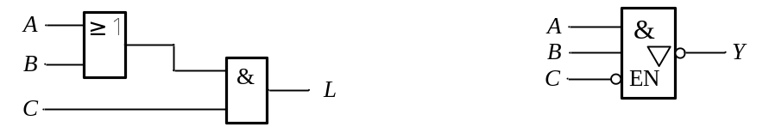
图1 图2
5．如图2所示，当输入C是（高电平，低电平） 时，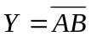。
6．两输入端TTL与非门的输出逻辑函数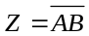，当A=B=1时，输出低电平且V_{Z}=0.3V，当该与非门加上负载后，输出电压将(增大，减小) 。
7．Moore型时序电路和Mealy型时序电路相比， 型电路的抗干扰能力更强。
8．与同步时序电路相比，异步时序电路的最大缺陷是会产生 状态。
9．JK触发器的功能有置0、置1、保持和 。
10．现有容量为2¹⁰×4位的SRAM2114，若要将其容量扩展成2¹¹×8位，则需要 片这样的RAM。
二、选择题（本大题共10小题，每小题2分，共20分）
在每小题列出的四个备选项中只有一个是符合题目要求的，请将其代码填写在题后的括号内。错选、多选或未选均无分。
11．十进制数（172）₁₀对应的8421BCD编码是 。 【 】
A．（1111010）_{8421BCD} B．（10111010）_{8421BCD}
C．（000101110010）_{8421BCD} D．（101110010）_{8421BCD}
12．逻辑函数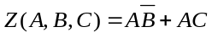包含 个最小项。 【 】
A．2 B．3 C．4 D．5
13．设标准TTL与非门的电源电压是+5V，不带负载时输出高电平电压值等于+3.6V，输出低电平电压值等于0.3V。当输入端A、B电压值V_{A}=0.3V，V_{B}=3.6V和V_{A}=V_{B}=3.6V两种情况下，输出电压值V_{Z}分别为 。 【 】
A．5V，5V B．3.6V，3.6V
C．3.6V，0.3V D．0.3V ，3.6V
14．图3所示电路的输出逻辑函数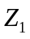等于 。 【 】
A．ABCD B．AB+CD
C．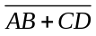 D．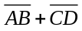
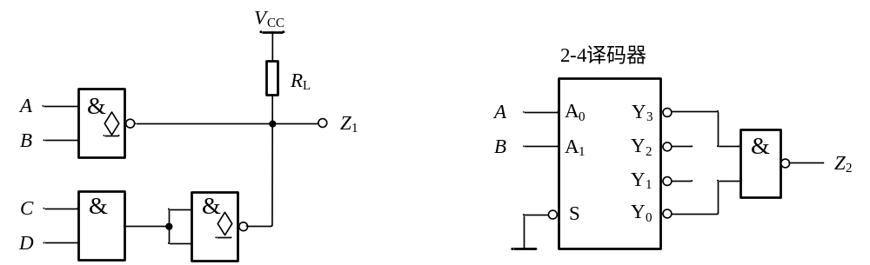
图3 图4
15．图4电路是由二进制译码器组成的逻辑电路，输出Z₂等于 。 【 】
A．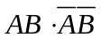 B．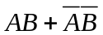
C． 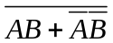 D．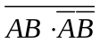
16．图5所示所示时序电路中，实现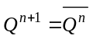 的电路是 。 【 】
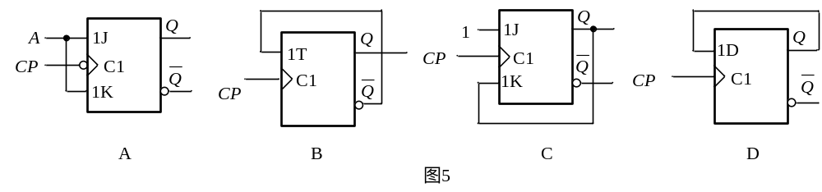
17．最能直观反映时序电路状态变化关系的是 【 】
A．逻辑电路图 B．时序图 C．状态真值表 D．状态转移图
18．可以对脉冲波形整形的电路是（ ）。 【 】
A．施密特触发器 B．T触发器 C．多谐振荡器 D．译码器
19．同样分辨率和时钟脉冲下，并行比较型A/D转换器、逐次逼近型A/D转换器和双积分型A/D转换器中完成一次模数转换时间最长的是 转换器。 【 】
A．双积分型 B．逐次逼近型 C．并行比较型 D．都一样
20．某十位D/A转换器满量程输出电压为5.115V，则当输入D=（0100100000）₂时，输出电压为（ ）伏。 【 】
A．5.115V B．1.44V C．2.34V D．0.44V
三、分析题（本大题共6小题，21-26每小题6分，27小题12分，共48分）
21．已知逻辑函数Z（A,B,C,D）=∑m（0,2,3,7,8,9）+ ∑d（10,11,12,13,14,15），求逻辑函数Z的最简“与或”表达式。
22．分析图6所示电路输出Z的最简与或逻辑函数表达式。
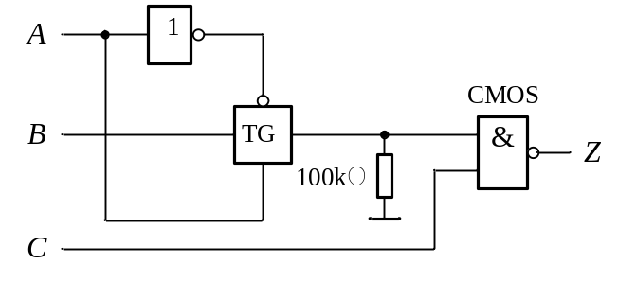
图6
23．图7是用4选1数据选择器设计的一个逻辑电路，试写出输出逻辑函数Z的最简与或表达式。
表1 4选1数据选择器功能表
A₁ | A₀ |  | W
× | × | 1 | 0
0 | 0 | 0 | D₀
0 | 1 | 0 | D₁
1 | 0 | 0 | D₂
1 | 1 | 0 | D₃
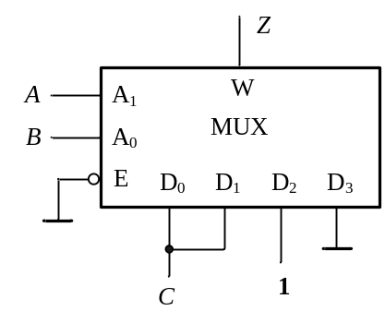
图7
24．设正边沿D触发器初态为0，试画出图8所示CP和输入信号作用下触发器Q端的波形。
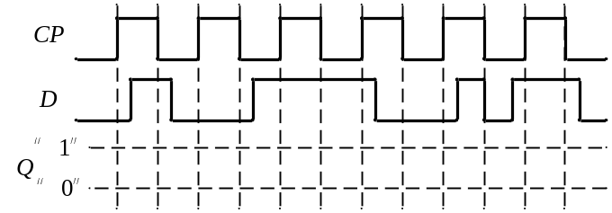
图8
25．移位寄存器CC40194功能如表2所示。设CC40194初态为Q₃Q₂Q₁Q₀＝0000，电路如图9，试画出十个以上CP脉冲作用下移位寄存器的状态转移图。

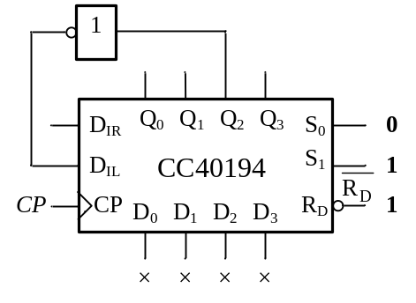
图9
表2 CC40194功能表
输 入 |  |  |  |  |  |  |  |  |  | 输 出
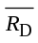 | S₁ | S₀ | D_{IR} | D_{IL} | CP | D₀ | D₁ | D₂ | D₃ |  | Q₀ | Q₁ | Q₂ | Q₃
L | × | × | × | × | × | × | × | × | × |  | L | L | L | L
H | H | H | × | × | ↑ | d₀ | d₁ | d₂ | d₃ |  | d₀ | d₁ | d₂ | d₃
H | L | L | × | × | × | × | × | × | × |  | Q₀ | Q₁ | Q₂ | Q₃
H | L | H | A | × | ↑ | × | × | × | × |  | A | Q₀ | Q₁ | Q₂
H | H | L | × | B | ↑ | × | × | × | × |  | Q₁ | Q₂ | Q₃ | B

26．CMOS集成定时器555组成的电路如图10所示，试问：
（1）说出电路的名称；
（2）画出v_{C}和v_{O}输出电压波形（设输入v_{I}低电平宽度足够窄）。
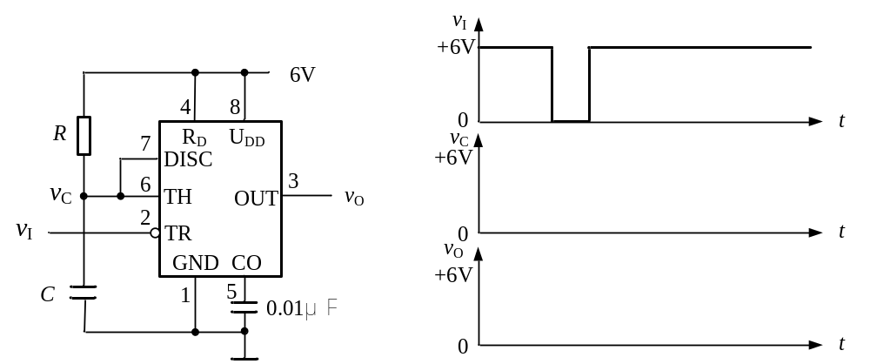
图10
27．已知某同步时序电路如图11所示，试：
（1）分析电路的状态转移图，并要求给出详细分析过程。
（2）电路逻辑功能是什么，能否自启动？
（3）若计数脉冲f_{CP}频率等于700Hz，从Q₂端输出时的脉冲频率是多少?

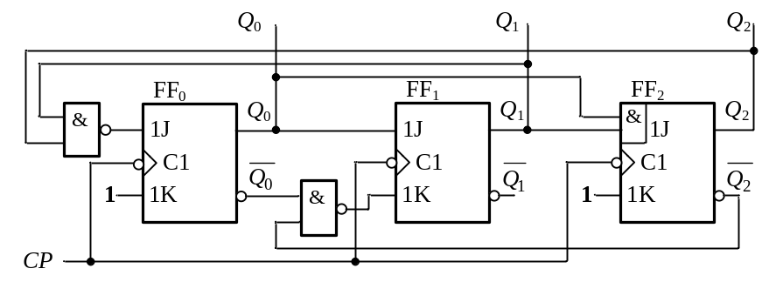
图11
四、设计题（本大题共3小题，第28小题10分，第29小题12分，共22分）
28．如图12所示，为一工业用水容器示意图，图中虚线表示水位，A、B、C电极被水浸没时会有信号输出，试用与非门构成的电路来实现下述控制作用：水面在A、B间，为正常状态，亮绿灯G；水面在B、C间或在A以上为异常状态，点亮黄灯Y；面在C以下为危险状态，点亮红灯R。要求写出设计过程。
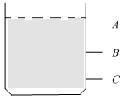
图12
29．某四位二进制加／减计数器的逻辑符号如图13（a）所示，功能表如表3所示。
（1）用该集成计数器和少量与非门计一个8421BCD编码的6进制加法计数器。
（2）分析图13（b）电路的逻辑功能，并画出完整的状态转移图。
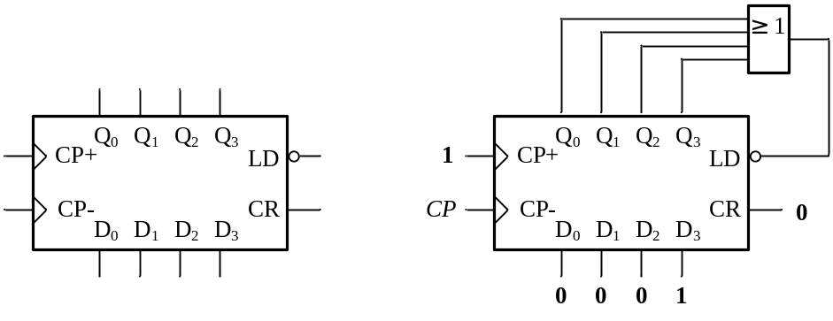
（a） （b）
图13
表3
CP+ | CP- | CR | 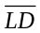 | D₃ | D₂ | D₁ | D₀ | Q₃ | Q₂ | Q₁ | Q₀
× | × | 1 | × | × | × | × | × | 0 | 0 | 0 | 0
↑ | 1 | 0 | 0 | A | B | C | D | A | B | C | D
1 | ↑ | 0 | 0 | A | B | C | D | A | B | C | D
↑ | 1 | 0 | 1 | × | × | × | × | 四位二进制加法计数
1 | ↑ | 0 | 1 | × | × | × | × | 四位二进制减法计数
↑ | 0 | 0 | 1 | × | × | × | × | 保持
0 | ↑ | 0 | 1 | × | × | × | × | 保持

